Конспект занятия по художественно-эстетическому развитию в нетрадиционной технике рисования «Веселые пузыри» в подготовительной группе №10 МБДОУ ДС №5 г. Краснодар.

Цели: Совершенствовать навыки нетрадиционного рисования, изготовление необычной цветной бумаги для коллективной работы «Весна».

Задачи:
Обучающие:
- Учить/совершенствовать навыки детей рисовать мыльными пузырями.
Развивающие:
- Развивать воображение, творческое мышление;
- Развивать умение ориентироваться на листе бумаги;
- Развивать дыхательную систему (регулировать силу выдыхаемого воздуха);
- Развивать мелкую моторику;
- Расширять кругозор детей.
Воспитательные:
- Воспитывать интерес к творческому процессу;
- Воспитывать аккуратность

Обеспечивающий (раздаточный) материал:
- Стаканчики с мыльным раствором;
- Краски акварельные;
- Бумага, салфетки, трубочки на каждого ребенка.

Воспитатель зачитывает стихотворение.

Краски весны

Снова нет ручьям покоя –
День и ночь журчат в кустах.
Ходит солнце золотое
В чистых-чистых небесах.
Льет лучи на лес и луг
И на все цветы вокруг:
Розовые, синие,
Голубые, красные,
Как один – красивые,
Хоть и очень разные.
Автор: Б. Асаналиса

- Наступила весна, в природе все обновляется, раскрашивается яркими красками. И мы с вами будем делать весенние поделки. Как вы думаете, что нам для этого может понадобиться?
Ответы детей (карандаши, краски, ножницы, пластилин, цветная бумага….)
Верно, _______ (имя ребенка) назвал цветную бумагу, а где мы можем ее взять? Ответы детей.
А я сегодня вам хочу предложить сделать ее самостоятельно. И потом мы используем нашу бумагу для поделок.
И как мы можем ее изготовить, можете предположить? Ответы детей.
Какие вы молодцы, как много способов предложили, мы обязательно опробуем их по очереди, но сегодня я хочу предложить вам сделать цветную бумагу из….мыльных пузырей.
Что мы знаем о мыльных пузырях? Ответы детей.
Для начала необходимо подготовить воду для мыльных пузырей. Кто знает, как это сделать? Верно, в воду нужно добавить мыло (у нас это жидкое мыло), а затем, чтобы они стали цветными, что нужно добавить? Точно, краски. Сейчас мы вместе подготовим цветную основу для наших мыльных пузырей. Воспитатель вместе с детьми добавляет воду в пластиковые стаканчики, жидкое мыло, перемешивают, затем добавляют акварельные краски и хорошо перемешивают.
Краски готовы.
Сейчас, пожалуйста, встаньте, немного отдохнем. Разомнемся.
Физминутка.
Бабочка.
Спал цветок и вдруг проснулся, (Туловище вправо, влево.)
Больше спать не захотел, (Туловище вперед, назад.)
Шевельнулся, потянулся, (Руки вверх, потянуться.)
Взвился вверх и полетел. (Руки вверх, вправо, влево.)
Солнце утром лишь проснется,
Бабочка кружит и вьется. (Покружиться.)

Теперь мы будем выдувать мыльные пузыри на белую бумагу и она постепенно станет цветной.
Работайте аккуратно, закрывая пузырьками весь лист, пузыри могут находить друг на друга, тогда краски будут смешиваться и образовывать красивые сочетания. Пробуйте и экспериментируйте.
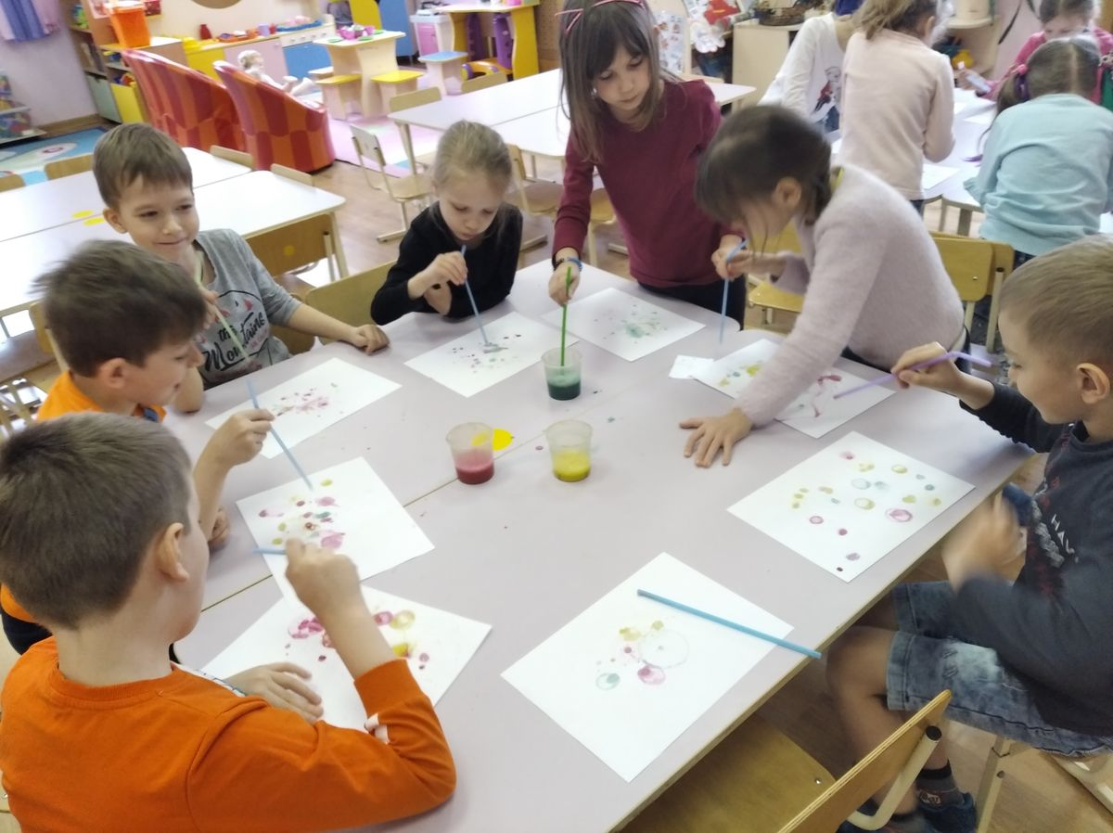
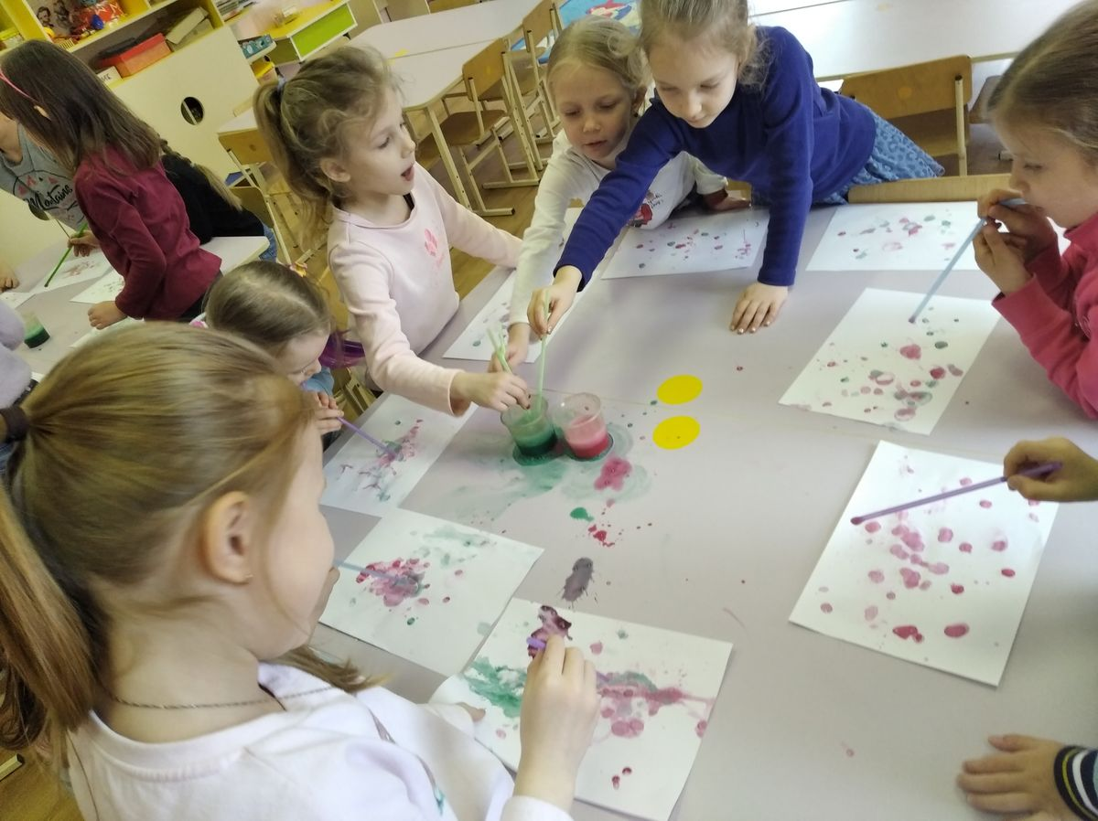
Дети выдувают цветные мыльные пузыри на бумагу.

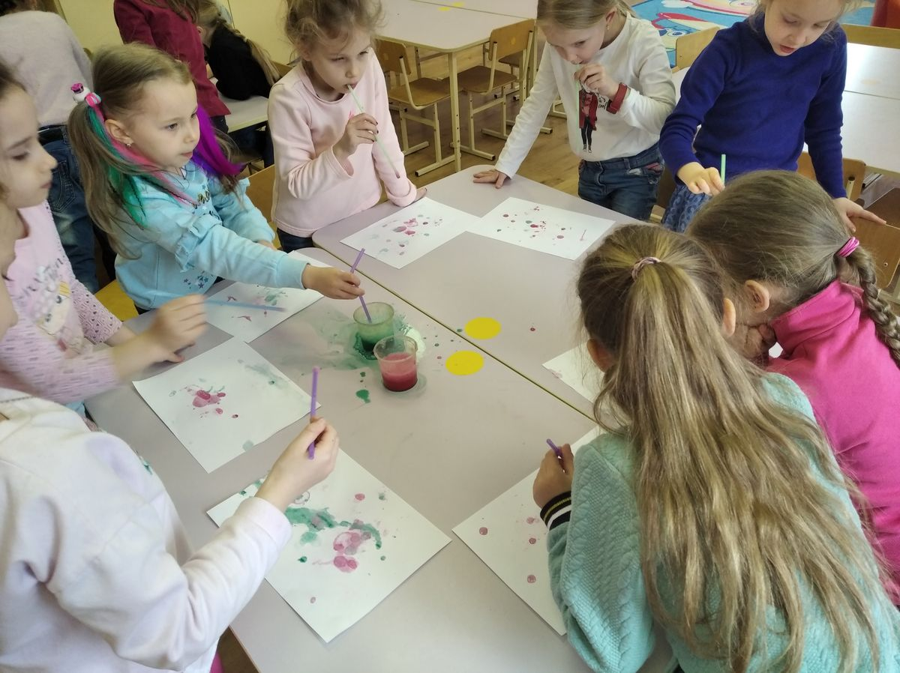
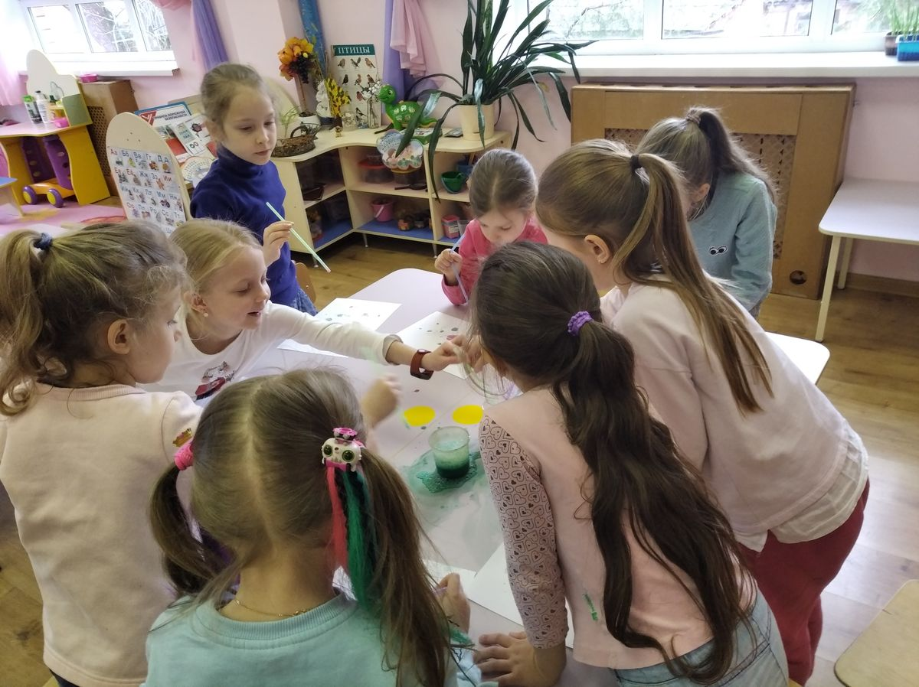

Какие замечательные листы у нас получились! Можем мы сразу же приступить к изготовлению поделок, почему? Ответы детей.
Правильно, бумага должна высохнуть.
А посмотрите, на что похожи получившиеся узоры, внимательно рассмотрите их? Ответы детей.
Точно! На крылышки бабочек в том числе. Вот бабочек мы с вами и сделаем из этой бумаги.
Сейчас нужно навести порядок на своих рабочих местах.
Вам понравилось сегодняшнее занятие? Можете попробовать и дома изготовить такую бумагу для творчества, используя эти и другие цвета. Пробуйте, творите. А наше занятие закончено.

В процессе свободной деятельности из цветной бумаги, сделанной на этом занятии, мы изготовили коллективную работу «Весна».
